Le spectre du Soleil
Document 1 : Spectre du Soleil très simplifié
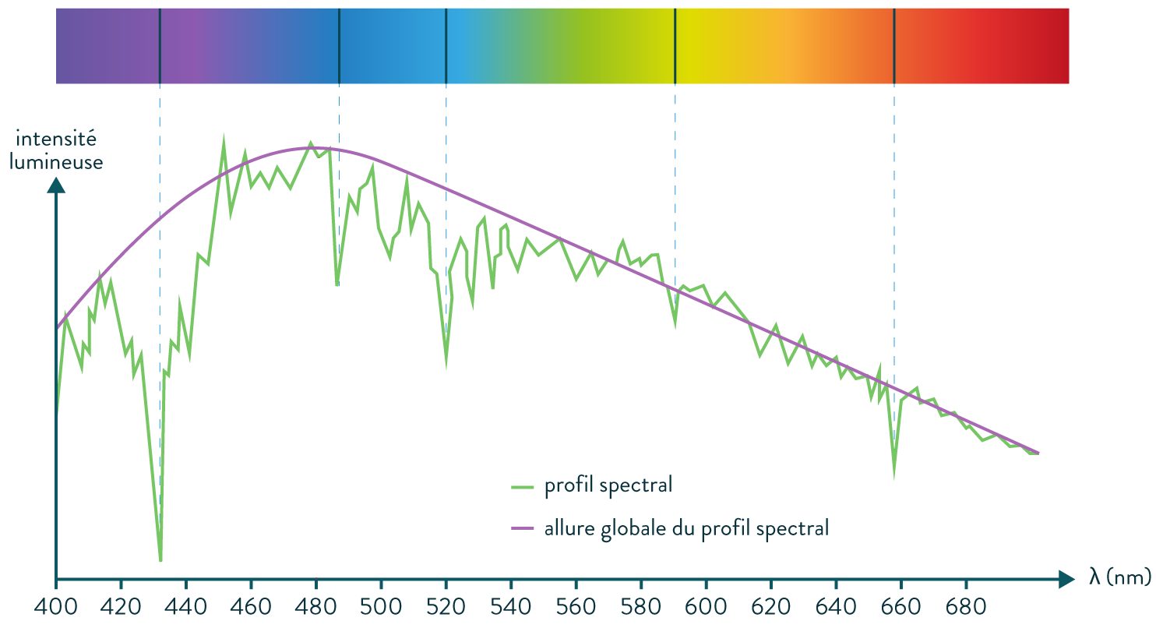

Document 2 : Animation sur le spectre de différents gaz.
https://physique.ostralo.net/spectre_em_abs/
Document 3 : Température en fonction de la longueur d'onde la plus intense d'un spectre
Le spectre du Soleil
Document 1 : Spectre du Soleil très simplifié

Document 2 : Animation sur le spectre de différents gaz.
https://physique.ostralo.net/spectre_em_abs/
Document 3 : Température en fonction de la longueur d'onde la plus intense d'un spectre

